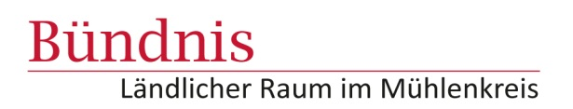
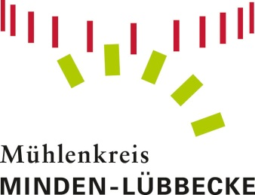

Bündnis ländlicher Raum im Mühlenkreis e.V.
c/o Amt für Wirtschaftsförderung und Kreisentwicklung
und Kreisentwicklung
Portastraße 13
32423 Minden

Feedbackbogen zum Regional-Forum am 26.02.2018 in Espelkamp-Gestringen

Liebe TeilnehmerInnen des Regional-Forums 2018,

Ihre Meinung ist uns wichtig, um das Regional-Forum auch zukünftig erfolgreich und ansprechend zu gestalten. Bitte kreuzen Sie an, inwieweit Sie den Aussagen zustimmen.

 | ja | nein | teilweise
1. Das Veranstaltungsformat hat mir gut gefallen.
2. Die verfügbare Zeit entsprach meinen Vorstellungen.
3. Es wurden für mich wichtige Themenbereiche angesprochen.
4. Die verwendeten Visualisierungshilfen waren hilfreich.
5. Meine Erwartungen an das Forum wurden erfüllt.

Besonders positiv fand ich:
_____________________________________________________________________________________________________________________________________________________________________________________________________________________

Das hätte ich anders gemacht:
_____________________________________________________________________________________________________________________________________________________________________________________________________________________

Herzlichen Dank für Ihre Rückmeldungen!

Auf der Rückseite besteht noch die Gelegenheit die Idee(n) für Ihr Dorf niederzuschreiben und an uns zurückzuschicken.

Idee(n) für mein Dorf

Titel
Kurzbeschreibung
Mögliche Akteure
Kontakt
Ansprechpartner

Titel
Kurzbeschreibung
Mögliche Akteure
Kontakt
Ansprechpartner

